**راهنمای مراحل ثبت درخواست تحصیل همزمان در دو رشته**



1. مراجعه به تارنمای اداره استعدادهای درخشان و المپیادها به آدرس <https://gto.aut.ac.ir/>
2. انتخاب بخش «سامانه …….» سپس انتخاب گزینهء «درخواست دورشته­ای »

* مرورگرهای پیشنهادی برای عملکرد بهتر سامانه، مرورگرهای FireFox و Chrom هستند.

1. 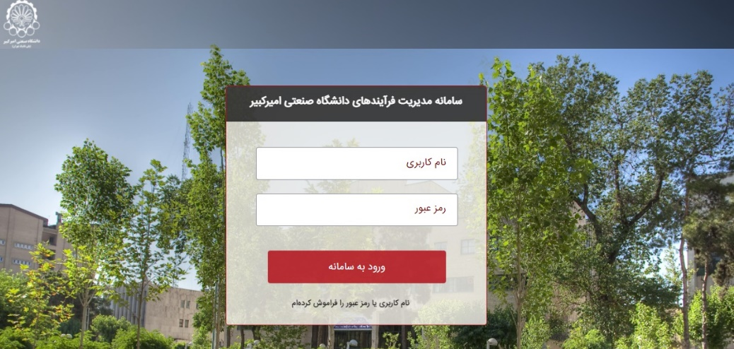درج نام کاربری و رمز عبور

درصورتیکه قبلا در سامانهء سما رمز عبور خود را تغییر نداده باشید:

* نام کاربری شما شماره دانشجویی و رمز عبور کدملی شما است.
* *لطفا پس از ورود به سامانه نسبت به تغییر رمز اقدام فرمایید*.
* لطفاً رمز عبور را برای انجام امور دیگر آموزشی به خاطر بسپارید.

چنانچه قبلا در سامانهرمز عبور خود را تغییر داده­اید، می­توانید از نام کاربری و رمز عبور تغییر یافته خود استفاده نمایید.

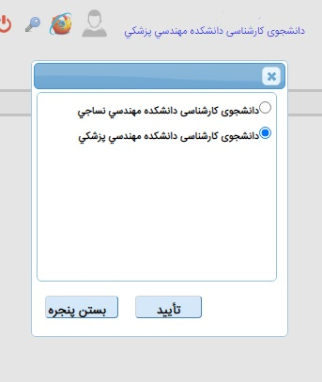**توجه:** درخصوص دانشجویان استعدادهای درخشان و دانشجویانی که بیش از یک شمارهء دانشجویی در پورتال آموزشی به آنها تخصیص داده شده است، نام کاربری ایشان شمارهء دانشجویی ای خواهد بود که از نظر زمانی متاخر باشد یعنی آخرین شماره دانشجویی فعالِ تخصیص یافته به دانشجو ملاک عمل خواهد بود. (رمز عبور برای کلیهء کاربرانی که برای اولین بار به سامانه مراجعه می­نمایند کدملی درج شده در پورتال آموزشی خواهد بود.)

این دسته از دانشجویان پس از ورود به سامانه و برای استفاده از امکانات سامانه؛ برای هریک از شماره دانشجویی های تخصیص یافته به ایشان، کافیست از بخش سمت­ها(سمت چپ بالای صفحه)، شماره دانشجویی مورد نظر را انتخاب نمایند.

1. انتخاب گزینهء درخواست دو رشته­ای

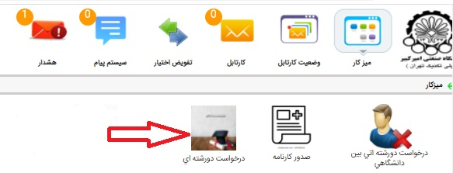دانشجویان پس از ورود به سامانه با مراجعه به میزکار می­توانند آیتم «درخواست دورشته­ای» را انتخاب نمایند.

* این فرایند فقط مشمولِ دانشجویان کارشناسی دانشگاه امیرکبیر با وضعیت تحصیلی «فعال» است.
* دانشجوياني كه تغيير رشته داده­اند مجاز به تحصيل همزمان در دو رشته نيستند.
* دانشجویانی که قبلا درخواست تحصیل همزمان در دورشته ارائه نموده و در حال حاضر شماره دانشجویی رشته دوم به ایشان اختصاص یافته است، مجاز به ارائه درخواست نخواهند بود.

چنانچه دانشجو مشمول این فرایند نبوده یا دانشجو نمره نرسیده­ای در کارنامهء خود داشته باشد، مجاز به درج درخواست نبوده و خطای مربوطه به دانشجو نمایش داده خواهد شد.

1. انتخاب دانشکده و رشته مورد نظر

الف) دانشجو موظف است شماره همراه درج شده در فرم را بررسی نموده و درصورت مغایرت و قبل از آغاز فرایند، مراتب را به مدیریت امور آموزشی اعلام نماید.

درصورت تایید شماره همراه، دانشجو می­بایست دانشکده، رشته و گرایش مورد نظر خود را از بخش مربوطه انتخاب نماید. نمایش این بخش براساس شرایط تحصیلی دانشجو خواهد بود. (دانشجویان ممتاز ورودي در صورت داشتن معدل بالای 17 در دو نیمسال اول تحصیل و موافقت اساتيد مشاور دانشجويان ممتاز رشته اول و رشته دوم می­توانند پس از پايان نيمسال دوم یکی از رشته­های فیزیک یا ریاضیات و کاربردها را بعنوان رشته دوم انتخاب نمایند. ولی در حالت کلی دانشجویان در پايان نيمسال چهارم با داشتن شرايط زير(دانشجويان ممتاز ورودي معدل دو ترم از چهار ترم اول بالاي 17 + معدل كل در پايان ترم چهارم بالاي 17 + 60 واحد گذرانده و ساير دانشجويان معدل سه ترم از چهار ترم اول بالاي 17 + معدل كل در پايان ترم چهارم بالاي 17 + 60 واحد گذرانده) می­توانند در خصوص ارائه درخواست تحصیل همزمان در دو رشته اقدام نمایند.)

پس از انتخاب دانشکده و رشته، دانشجو باید قوانین و مقررات دو رشته­ای را مطالعه نموده و بخش مربوطه را تایید نماید.

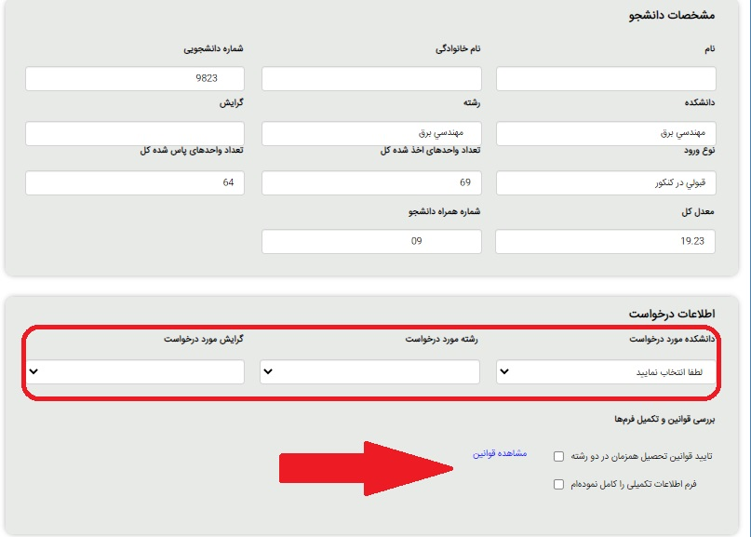

**1**

**2**

ب) سپس دانشجو باید به سوالات مندرج بصورت کامل پاسخ دهد. پاسخ به سوالات الزامی بوده و این پاسخ­ها توسط اساتید مشاور دانشجویان ممتاز قابل مشاهده خواهد بود.

پس از پاسخ به سوالات، لازم است تا دانشجو برنامه­ریزی پیشنهادی خود را برای گذراندن دروس رشتهء انتخابی درج نموده و دکمه تایید و ارسال را انتخاب نماید. با انتخاب این گزینه، درخواست دانشجو برای بررسی استاد مشاور دانشجویان ممتازِ دانشکده ارسال خواهد گردید.

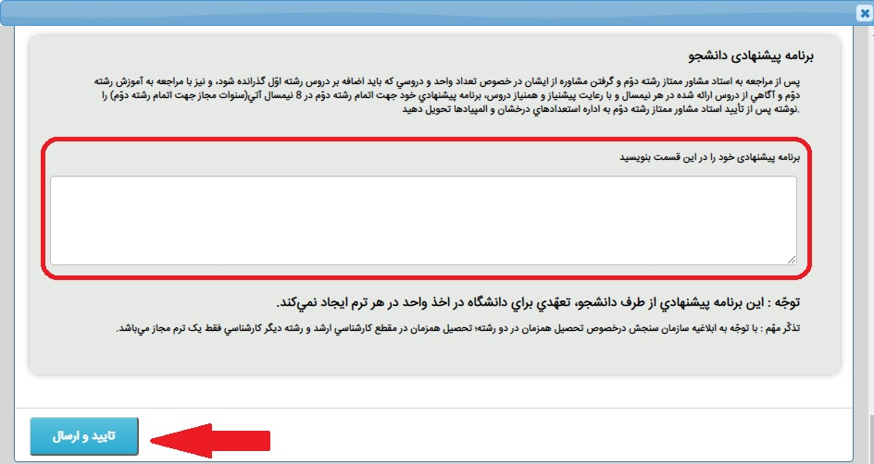

در زمانی که درخواست دانشجو فعال است دانشجو مجاز به ارسالِ درخواست مشابه نخواهد بود.

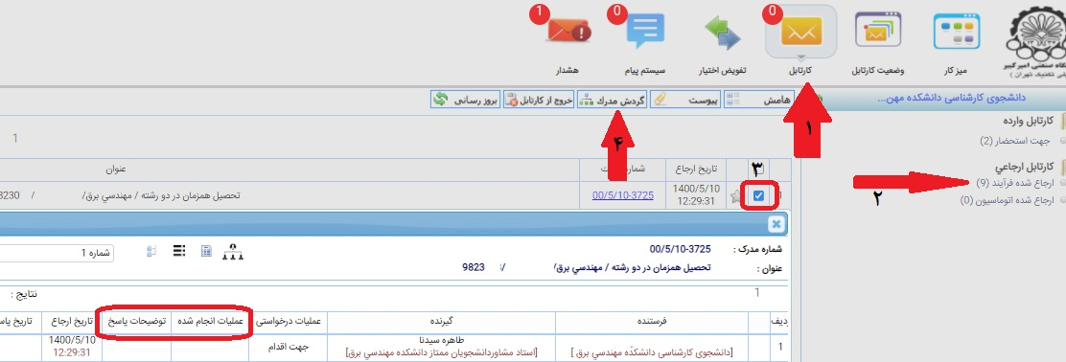دانشجویان در هر بخش می­توانند با مراجعه به بخش گردش مدرکِ کارتابل ارجاعی خود، از انجام امور مربوط به درخواست خود اطلاع حاصل نمایند.

در صورت تایید شرایط توسط استاد مشاور دانشجویان ممتاز دانشکده در خواست برای تایید استاد مشاور دانشجویان ممتاز رشته مورد درخواست دانشجو ارسال خواهد شد و درصورت اخذ تایید ایشان درخواست برای بررسی به اداره استعدادهای درخشان و المپیادها ارجاع داده می­شود.

و در نهایت در صورت تایید رییس اداره استعدادهای درخشان و المپیادها، شماره دانشجویی رشته دوم به دانشجو تخصیص داده شده و دانشجو می­تواند نسبت به اخذ واحد، در بازه­های ثبت­نام اقدام نماید.

در صورت تخصیص شماره دانشجویی، مراتب از طریق پست الکترونیکی و پیام سیستمی (در کارتابل دانشجو) قابل مشاهده خواهد بود. لازم به توضیح است که در صورت تخصیص شماره، **رمز عبور پورتال آموزشی برای رشته دوم مشابه رمز عبور در رشته اول خواهد بود.**

در صورتیکه هریک از اساتید اعم از مشاور دانشجویان ممتاز(رشته اول /رشته دوم) یا رییس اداره استعدادهای درخشان و المپیادها با درخواست دانشجو موافقت ننماید، این عدم موافقت بصورت پیامی «جهت استحضار» در «کارتابل» دانشجو نمایش داده شده و علت عدم موافقت قابل مشاهده خواهد بود.

در هر یک از مراحل بررسی درخواست، اساتید مشاور و رییس اداره استعدادهای درخشان و المپیادها امکان ارسال پیامک و پست الکترونیکی به دانشجویان را خواهند داشت. لذا لازم است تا دانشجویان پس از درج درخواست در فواصل منظم پست الکترونیکی و کارتابل خود را بررسی نمایند.

**اداره استعدادهای درخشان و المپیادهای**

**دانشگاه صنعتی امیرکبیر**